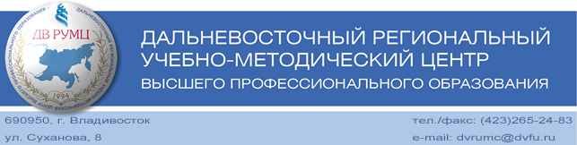

Региональная конференция
Дальневосточного регионального учебно-методического центра
высшего профессионального образования,
28 ноября 2014 года

Повестка дня:

- Отчет о деятельности ДВ РУМЦ за период 2013-2014 гг. (доклад заместителя председателя президиума ДВ РУМЦ А.А. Фаткулина).
- Определение актуальных задач ДВ РУМЦ с учетом приоритетов государственной образовательной политики РФ и особенностей социально-экономического развития ДВФО и Забайкальского края на период 2015-2016 гг. (А.А. Фаткулин).
- Разное.

